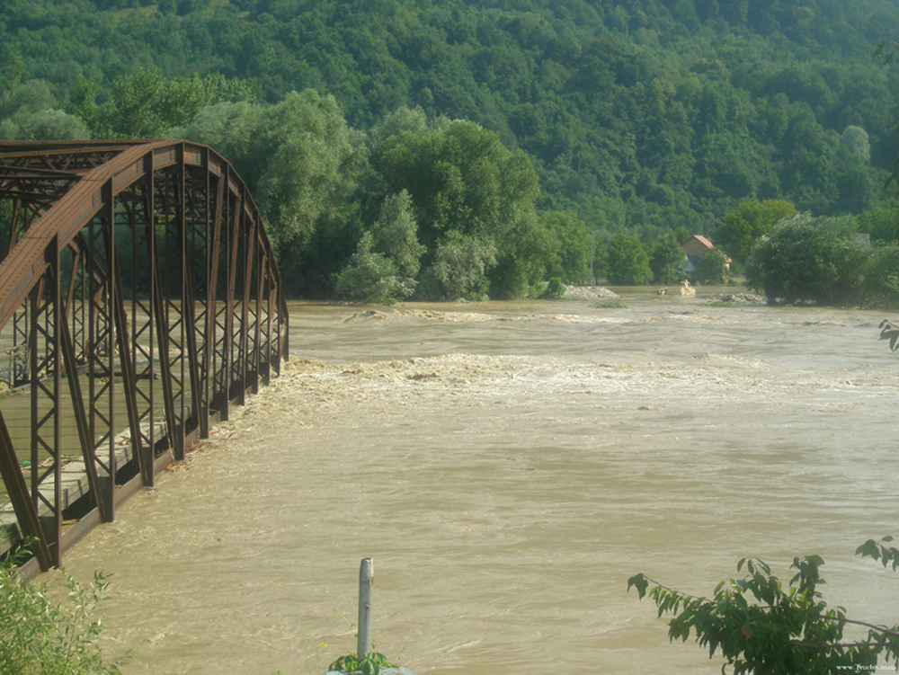
Правила поведінки у надзвичайних
умовах

При отриманні попередження про загрозу затоплення внаслідок виходу із русел річок або внаслідок руйнування гребель водосховищ і виникнення катастрофічного затоплення слід дотримуватися встановленого порядку, без зволікання вийти в безпечні та підвищені місця. При рятувальних роботах необхідно проявляти витримку і самовладання, суворо дотримуватись вимог рятувальників. Не можна переповнювати рятувальні засоби (катери, човни, плоти і т.д.), оскільки це загрожує безпеці рятувальників і тих, хто підлягає врятуванню.
Потрапивши у воду, слід скинути із себе важкий одяг і взуття, відшукати поблизу плаваючі чи підвищені над водою предмети, скористатися ними до отримання допомоги.
Якщо є час, то необхідно вжити заходи щодо рятування майна і матеріальних цінностей: перенести їх у безпечні місця, а самим зайняти верхні поверхи (горища), дахи будинків.
При достатньому часі попередження паводку здійснюються заходи щодо підготовки і проведення завчасної евакуації населення, щодо вивозу матеріальних цінностей з районів можливого затоплення. Населення про початок і порядок евакуації оповіщається з використанням місцевих радіотрансляційних мереж і телебачення. Населенню повідомляються місця розгортання збірних евакуаційних пунктів, строки прибуття на ці пункти, маршрути руху під час евакуації пішим порядком, а також інші відомості, що співвідносяться з місцевою обстановкою, очікуваним масштабом лиха, часом його упередження.
Раптовість виникнення повені викликає необхідність особливих дій і поведінки населення.
Якщо люди, що проживають у населеному пункті, спостерігають підйом води на першому поверсі чи інших поверхах і на вулиці, необхідно залишити квартиру, піднятися на верхні поверхи; якщо будинок одноповерховий – зайняти приміщення на горищах. При перебуванні на роботі згідно з розпорядженням адміністрації суб’єкту господарювання слід, дотримуватися встановленого порядку, зайняти підвищені місця.
Забезпечення безпеки людей, їх захист від надзвичайних ситуацій є проблемою і завданням не тільки держави, а й самої людини. Тому кожному слід знати, як діяти в екстремальних умовах, зберігаючи при цьому витримку і холоднокровність, а для цього необхідні певний практичний досвід і теоретичні знання. При цьому хотілося б відзначити, що першорядної важливості при будь-якій надзвичайній ситуації має не те, що слід робити, а то, чого робити не слід. Основна небезпека ,яка криється в наших же поспішних необдуманих діях. Тому, перш за все, важливо зберігати спокій і самовладання в будь-якій екстремальній ситуації щоб ефективно і швидко аналізувати ситуацію та визначити подальші дії і тактику. Всім відомо, що природа може принести багато бід, несподіванок і випробувань. Кожному необхідно готуватися до виживання при аваріях, катастрофах та інших надзвичайних ситуаціях. Вчитися і тренуватися, пізнавати і освоювати правила виживання в надзвичайних ситуаціях ніколи не пізно, а часом корисно і необхідно.

Фельдшер-лаборант санітарно-
гігієнічної лабораторії І.Шпинта

